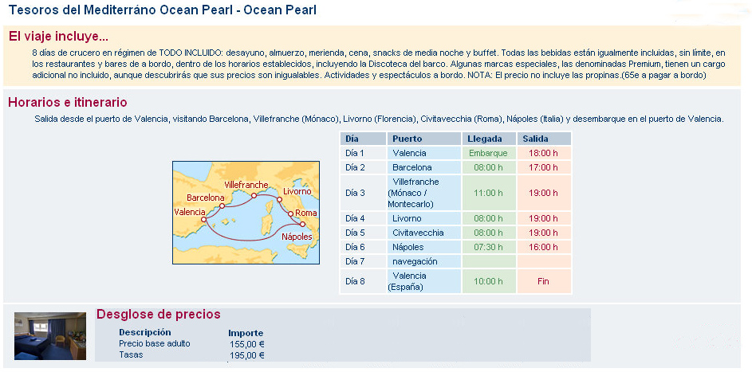
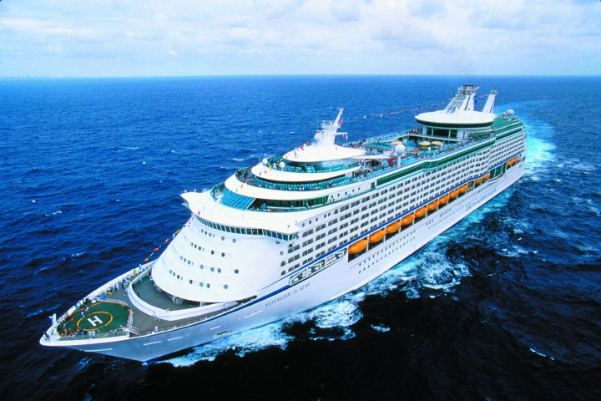
SOLUCIONES Ocean Pearl II.

 ¿Cuántas horas navega el barco desde que sale de Valencia hasta llegar a Barcelona? Desde las 18:00 hasta las 8:00 del día siguiente = 6+8 = 14 horas.

 ¿Cuántas horas está parado en Barcelona? Desde las 8:00 hasta las 17:00 = 9 horas.

 ¿Cuánto tiempo tenemos para visitar Roma? (El puerto de Roma se llama Civitaveccia) Desde las 8:00 hasta las 19:00 = 11 horas para visitar Roma.

 El barco, ¿pasa cerca de Cerdeña? Sí, bastante cerca.

 ¿Cuántos recorridos crees que hace el Ocean Pearl al año?
Uno cada mes (lo pone arriba) = 12

El barco va a zarpar de Valencia el próximo lunes. ¿Qué día es el próximo lunes?
 ¿Qué día llegarán a Nápoles? El sexto día por la mañana

 ¿Es verdad que el miércoles que viene podrán visitar Roma? Falso. Llegarán a Roma el viernes.

Estás dispuesto a contratar el viaje para ti y para otra persona.
 ¿Cuánto te va a costar? (Cuidado: Fíjate bien en la letra pequeña)
155 (base)+195 (tasas) +65 (propinas) = 415 €cada uno
415 x 2 personas = 830€

El barco, cuando sale de Valencia, no está completo; cosas de la crisis. Solamente van 2.242 personas. Pero a la llegada a Barcelona se incorporan 1.405 personas y se bajan tres que están enfermas. La capacidad del buque es de 4.200 turistas.

 ¿Cuántas personas viajan en el barco al salir de Barcelona?
2.242 + 1405 – 3 = 3.644 personas
 ¿Cuántas plazas libres hay en el momento de salir de Barcelona?
4200 – 3644 = 556 plazas libres

